Занятия по изобразительной деятельности
для детей старшего дошкольного возраста
(рисование пластилином)

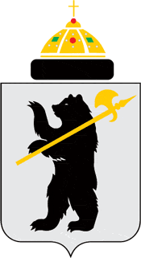

Смолякова Н.Г.
Воспитатель МДОУ детский сад № 183
г.Ярославль, 2016 г.

Цели:
Продолжать учить детей рисовать пластилином, отщипывать маленькие кусочки пластилина и скатывать шарики; активизировать словарь: герб, секира, скатывать, выкладывать; воспитывать чувство патриотизма, любовь к своему родному городу, стране.

Материал:
Картон с силуэтом медведя с секирой; пластилин; цветная бумага, ножницы, пустой стержень или трубочка для коктейля.

Предварительная работа.
Дети знакомятся с изображением герба Ярославля, неоднократно рассматривают иллюстрации памятных мест и достопримечательностей города.

ЗАНЯТИЕ № 1.
1. Беседа воспитателя с детьми.
Вос-ль: Ребята, в какой стране мы с вами живем?
Как называется столица нашей Родины?
А как называется наш город?
В честь кого он назван?
Почему на гербе нашего города изображен медведь? (ответы детей).

Сегодня я научу вас делать герб нашего города. Для этого нам понадобится пластилин.

2. Практическая работа детей.
- Дети рисуют пластилином на картоне, оставляя силуэт медведя пустым.
- Из пластилина другого цвета скатывают шарики, заполняя ими силуэт медведя. Секиру выделяют другим цветом.

ЗАНЯТИЕ № 2.
Детям предлагается:
- Закончить работу над силуэтом медведя.
- пустым стержнем или трубочкой для сока можно сделать отпечатки на шариках.
- готовый герб приклеить на цветной картон.
(кн. ЕА Короткова «Рисование, аппликация, конструирование в детском саду»)

